1. Product overview
2. EL1259是16通道输入/输出多时间戳模块，每个通道在一个PLC周期内最多可以提供32个时间戳与相对应的事件。即相当于一块多时间戳输入模块EL1258与一块多时间戳输出模块EL2258的集合。
3. EL1259除了多时间戳以外，还可以选择单时间戳模式，此时相当于一块普通的单时间戳输入模块EL1252和单时间戳输出模块EL2252的集合。
4. 单时间戳模块与多时间戳模块的区别：
5. 单时间戳输入模块在一个周期内只能锁存一个上升沿和一个下降沿，而对于下图中的C上升沿是获取不到的

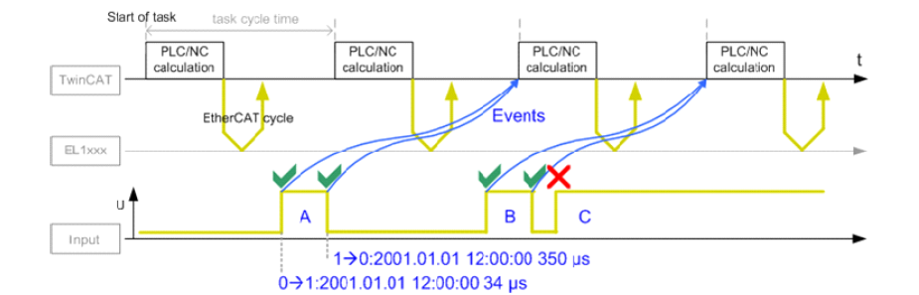

1. 对于多时间戳输入模块（EL1258/EL1259）来说，就可以在一个周期内捕获多个上升沿和下降沿，如下图

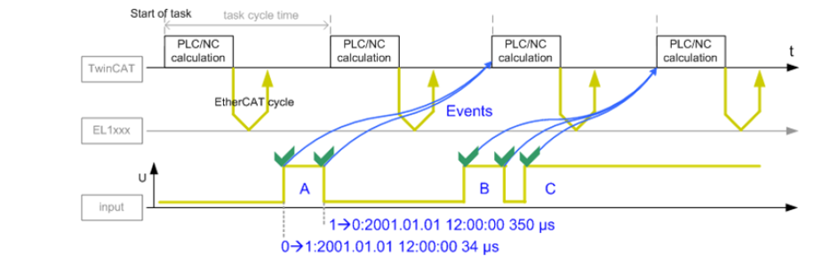

1. 单时间戳输出模块在一个周期内只能输出一个时间戳和对应的事件，如果想完成一次通道的开通和关断，则至少需要两个周期。在使用EL2252的实际测试中如果开通关断的时间短于两个周期，会出现信号无效或者不稳定的情况。如下图所示

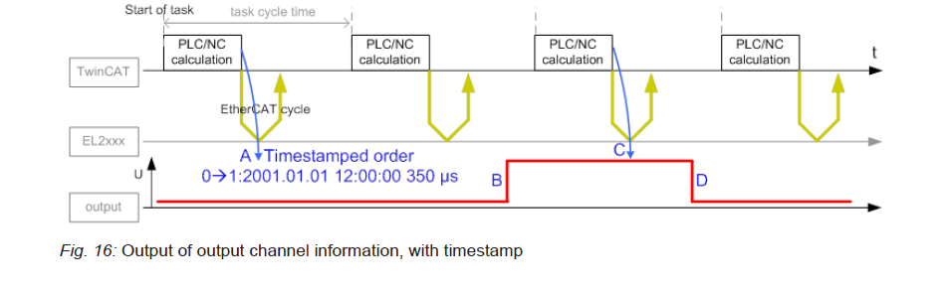

1. 多时间戳输出模块可以在一个周期内输出多个时间戳和多个对应事件，对于EL1259来说，其分辨率可以达到10us，故一个通道的开通和关断可以在很短的时间内完成而且与PLC周期无关。如下图所示

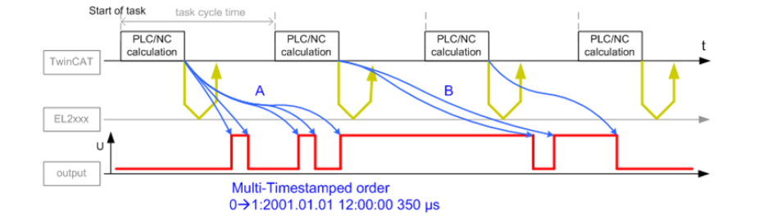

1. Compatible mode
2. EL1259可以自适应成EL1252和EL2252的模式，本例程使用单通道单时间戳输入输出模式作为演示。
3. 首先选择单通道单时间戳模式，如下图

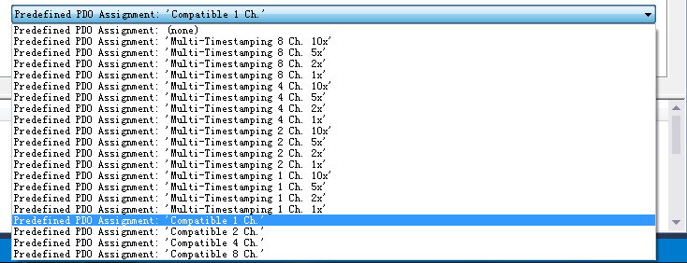

1. 此时模块下会出现对应的变量，如下图

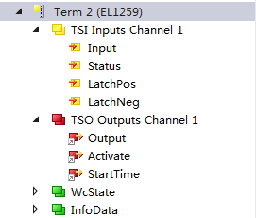

其中值得注意的是输出变量中的Activate。只有当Activate从0跳变到3时，输出的信号才会有效

1. 本例程名为CompatibleMode，输出一个一秒钟跳变一次的方波
2. Multi-TimeStamp Mode

本例程分为两个小部分，即多时间戳输出和多时间戳输入。为方便说明，采用单通道多时间戳模式，twincat中选项如下图所示

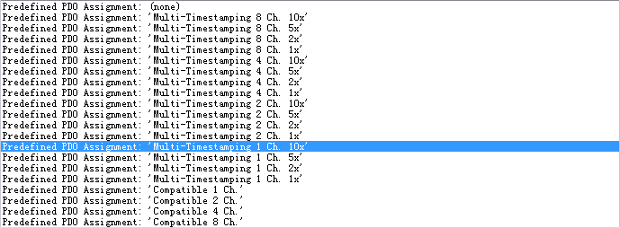

1. MTO——多时间戳输出
2. 手动检验模式
3. 使用手动模式首先要确保模块处于OP状态，如下图

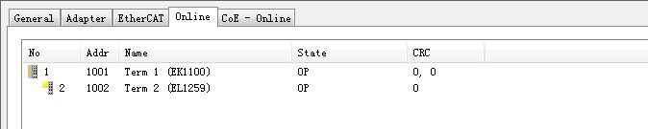

1. 修改COE-online中的80n1:02，将其置为true，n代表第n个通道。本例程中我们修改8001:02，如下图

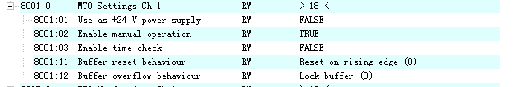

1. 再将变量栏中的 Manual output state 置为true，即可以看到对应通道的小灯点亮。此功能一般用于检测功能的正确与否，EL1259和EL2258的使用方法相同。

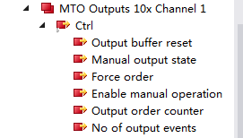

1. 一周期输出10个时间戳与对应事件（开通关断5次）
2. 使用多时间戳模式时首先需要在COE-online中设置手动模式为false，如下图所示

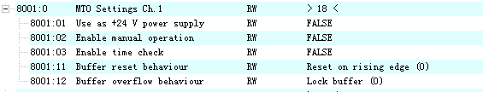

1. 做好设置后可以看到变量栏与MTO相关的有input和output，分别如下图所示

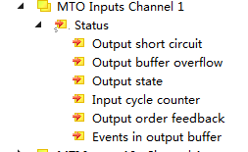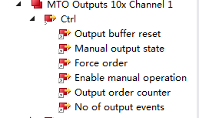

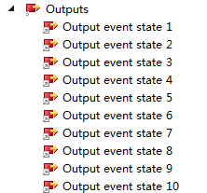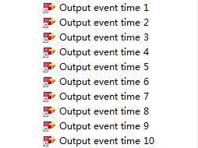

这其中每个信号的具体含义可以参考文档el125x_el2258en，已附于本压缩包内。比较重要的几个变量是Ctrl中的No of output events（表示输出事件的数量）和Output order counter（表示输出计数）。

1. 本例程工程文件和程序名为MTO，功能为一周期内开通/关断5次通道，相当于对外输出一个周期为200us的脉冲
2. MTI——多时间戳输入

对于多时间戳输入模块，没有如输出一样的手动测试模式，可以看见左侧与输入相关的变量如下图

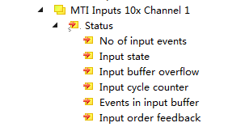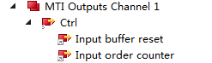

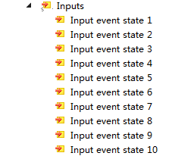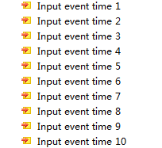

其中需要关注的也就是Ctrl中的两个变量，已用红框圈出。本例程工程文件与程序名为MTI。

1. Conclusion
2. EL1259的多时间戳输出和多时间戳输入模块可以分别对应于EL2258和EL1258，可以使用相同的程序和配置。包括其自适应到单时间戳模块的功能也一样。
3. EL1259/EL2258都存在手动模式，其配置方式也一样，可以手动检测通道是否好用。此时表现类似EL2008。并且可以将此种手动模式与多时间戳模式相结合，即选择相应的通道分别配置为手动模式和多时间戳模式。选择COE-online中的80n1:02进行配置即可，其中n代表通道号。